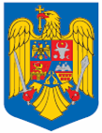
UNIUNEA EUROPEANĂ
GUVERNUL ROMÂNIEI

Instrumente Structurale
2007-2013

Programul Operaţional Sectorial „Creşterea Competitivităţii Economice”
co-finanţat prin Fondul European de Dezvoltare Regională
„Investiţii pentru viitorul dumneavoastră”
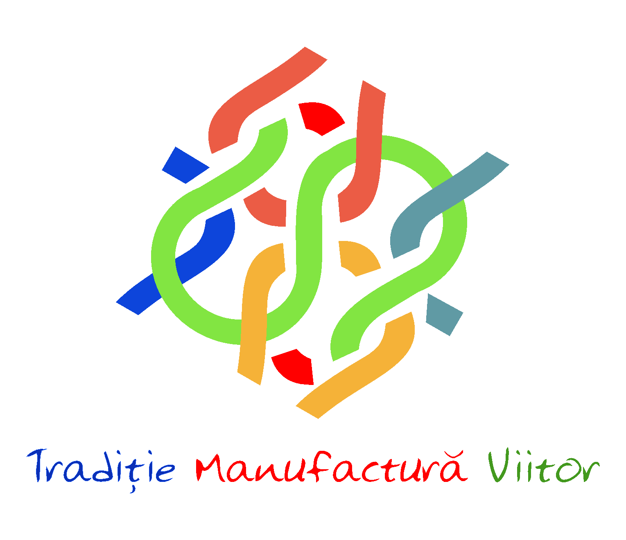

Workshop
Obiective strategice ale polului Noatex
Cluster TMV
Galați, 08.10.2015
Venue: Centrul Regional de Afaceri

Obiectiv: Prezentarea rezultatelor obținute în cadrul clusterelor textile, evaluarea posibilităților de cooperare, identificarea unor obeictive strategice și dezvoltarea unui plan de acțiune atașat.

Time | Subiect | Conținut | Moderator
10:30 | Cuvânt de deschidere | Prezentarea participanților și a obiectivelor workshopului | Sorina Bucuraș, Președinte TMV,  Elena Stoica, Vicepreședinte  Lidia Herescu, Vicepreședinte
10:40 | Prezentări : TMV, RT&C , ASTRICO NE, Transylvania Textile & Fashion | Situația actuală, rezultate obținute, obiective | Sorina Bucuraș  Sara Wechsler  SerbanStrătilă  Eva Gaszpor
11:25 | Pauza
11:40 | Consorțiul de clustere Sud Est | Obiective, provocări | Costică Voicu
12:00 | Identificarea obiectivelor strategice pentru dezvoltarea polului Noatex | Identificarea de obiective strategice și a unui plan de acțiune | Sesiune moderată Daniel Coșniță
14:00 | Sfârșitul seminarului

